ATKLĀTA KONKURSA ZIŅOJUMS

Rīgā, 2024. gada 22.martā

Pasūtītāja nosaukums un adrese | SIA “Bauskas slimnīca”  Dārza iela 7/1, Bauska, Bauskas novads, LV-3901
Iepirkuma identifikācijas numurs | BS 2024/01K
Iepirkuma procedūras veids | Atklāts konkurss
Iepirkuma līguma vai vispārīgās vienošanās priekšmets | Operāciju galda, lampas un gultu piegāde SIA “Bauskas slimnīcas” vajadzībām
Datums, kad iepriekšējais informatīvais paziņojums publicēts Iepirkumu uzraudzības biroja tīmekļvietnē | -
Datums, kad iepriekšējais informatīvais paziņojums publicēts Eiropas Savienības Oficiālajā Vēstnesī | -
Datums, kad paziņojums par līgumu publicēts Iepirkumu uzraudzības biroja tīmekļvietnē | 21/02/2024
Datums, kad paziņojums par līgumu publicēts Eiropas Savienības Oficiālajā Vēstnesī | -
Iepirkuma komisijas sastāvs;  iepirkuma procedūras dokumentu sagatavotāji;  iepirkuma komisijas sekretārs un pieaicinātie eksperti | - Inese Strazda, galvenā ārste - komisijas priekšsēdētāja – komisijas priekšsēdētāja;  - Didzis Paegle, Saimniecības un tehniskais vadītājs – komisijas priekšsēdētāja vietnieks;  - Aija Jēkabsone-Lasenberga, iepirkumu speciāliste-juriste – komisijas locekle;  - Jekaterina Tihomirova, Medicīnas iekārtu inženiere – eksperte  Iepirkuma komisijas sekretārs: A. Jēkabsone-Lasenberga, Juridiskās un iepirkumu daļas vecākā juriste
Iepirkuma komisijas izveidošanas pamatojums | SIA “Bauskas slimnīca” valdes locekles 2023. gada 14.decembra rīkojums Nr. 1-09/72
Piedāvājumu iesniegšanas termiņš | 26/02/2024 plkst.9.00
Piegādātāju nosaukumi, kuri ir iesnieguši piedāvājumus, kā arī piedāvātās cenas (EUR, bez PVN) | 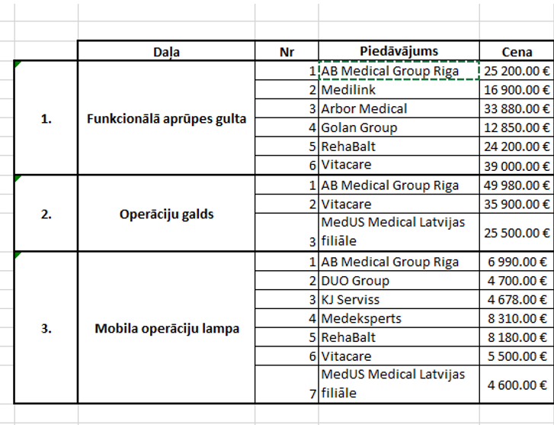
Piedāvājumu atvēršanas vieta, datums un laiks | EIS e- konkursu sistēmā 26.02.2024 plkst. 14:36
Pretendenta nosaukums, kuram piešķirtas iepirkuma līguma slēgšanas tiesības, piedāvātā līgumcena | Atklāta konkursa uzvarētāji:  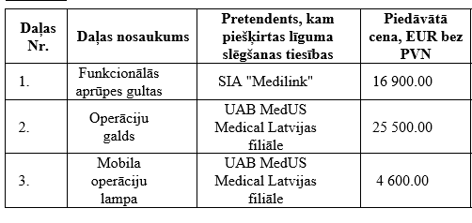
Piedāvājumu izvērtēšanas kopsavilkums un piedāvājuma izvēles pamatojums | 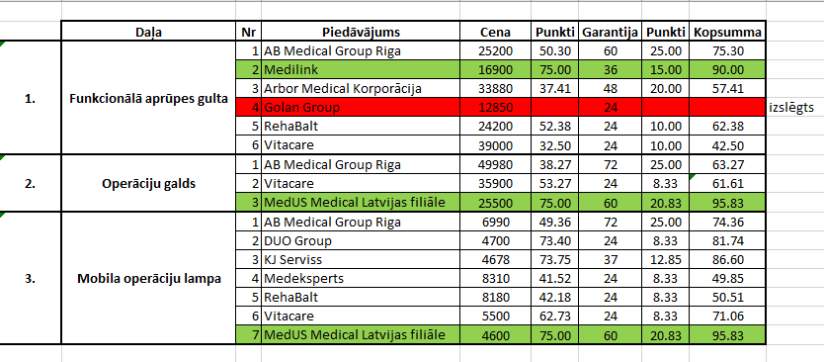
Informācija (ja tā ir zināma) par to iepirkuma līguma vai vispārīgās vienošanās daļu, kuru izraudzītais pretendents plānojis nodot apakšuzņēmējiem, kā arī apakšuzņēmēju nosaukum | -
Pamatojums lēmumam par katru noraidīto pretendentu, kā arī par katru iepirkuma procedūras dokumentiem neatbilstošu piedāvājumu | Pretendenta SIA "Golan Group" piedāvājums tika izslēgts no iepirkuma priekšmeta 1. daļā kā neatbilstošs tehniskā un finanšu piedāvājuma 3., 11., 16. un 17. pozīcijas prasībām.
Piedāvājuma noraidīšanas pamatojums, ja iepirkuma komisija atzinusi piedāvājumu par nepamatoti lētu | -
lēmuma pamatojums, ja iepirkuma komisija pieņēmusi lēmumu pārtraukt vai izbeigt iepirkuma procedūru | -
Konstatētie interešu konflikti un pasākumi, kas veikti to novēršanai | -
Iemesli, kuru dēļ netiek paredzēta elektroniska piedāvājumu iesniegšana, ja pasūtītājam ir pienākums izmantot piedāvājumu saņemšanai elektroniskās informācijas sistēmas
Pamatojums tam, kādas sabiedrības drošības un veselības aizsardzības intereses tiktu apdraudētas, rīkojot atkārtotu iepirkumu, ja pasūtītājs saskaņā ar Publisko iepirkumu likuma 41. panta divpadsmitās daļas 2. punktu nepārtrauc iepirkuma procedūru, jo iepirkuma procedūras pārtraukšana apdraudētu sabiedrības drošības vai veselības aizsardzības intereses | -

Komisijas priekšsēdētājs I. Strazda
Komisijas priekšsēdētāja vietnieks D. Paegle
Komisijas locekle A. Jēkabsone-Lasenberga
Eksperte J. Tihomirova
Sekretāre (bez balsstiesībām) A. Jēkabsone-Lasenberga

